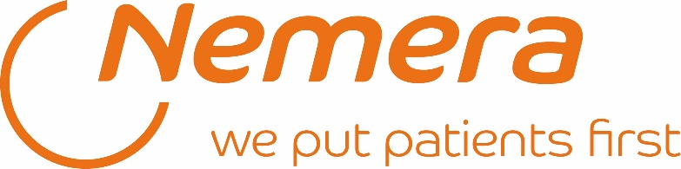

Nemera Szczecin Sp. z o.o. to członek światowej grupy Nemera, lidera w produkcji urządzeń do dostarczania leków. Nasze oddziały znajdują się we Francji, Stanach Zjednoczonych, Niemczech i Brazylii. W Szczecinie jesteśmy specjalistami w produkcji wysokiej jakości wstrzykiwaczy do podawania leków drogą pozajelitową, takich jak insulina czy hormon wzrostu. Nasz zespół to grupa wysoko wykwalifikowanych specjalistów, którzy z pasją tworzą innowacyjne rozwiązania, poprawiające jakość życia pacjentów na całym świecie.

Technolog procesu wtrysku
Szczecin, Prawobrzeże

Twój zakres obowiązków:
- Realizacja pierwszych prób wtrysku nowych form wtryskowych.
- Przeprowadzanie walidacji procesu wtrysku.
- Nadzór i optymalizacja sprzętu i procesu w odniesieniu do norm i standardów jakościowych.
- Uczestnictwo w spotkaniach projektowych.
- Kontakt z dostawcami, analiza ofert, proponowanie rozwiązań oraz ocena specyfikacji sprzętu pod względem wymagań projektowych.
- Szkolenie użytkowników z obsługi maszyn wtryskowych.
- Poszukiwanie i wdrażanie innowacyjnych rozwiązań optymalizujących procesy wtrysku.
- Proponowanie rozwiązań i uczestnictwo we wdrażaniu narzędzi ciągłego doskonalenia.
- Definiowanie wytycznych podczas projektowania i konstrukcji form wtryskowych.
- Odbiór form wtryskowych od dostawców zewnętrznych.

Nasze wymagania:
- Wykształcenie techniczne (mile widziane wyższe).
- Doświadczenie na stanowisku technolog procesu wtrysku/ ustawiacza procesu wtrysku min. 2 lata.
- Rozwinięte umiejętności interpersonalne.
- Umiejętność analitycznego myślenia.
- Bardzo dobra znajomość programów MS Office.
- Umiejętność czytania dokumentacji technicznej i projektowej 2D, 3D.
- Znajomość programów CAD.
Ucieszy nas:
- Doświadczenie w walidacji procesu wtrysku.
- Doświadczenie w obsłudze robotów oraz urządzeń peryferyjnych wtryskarek.
- Znajomość języka angielskiego na poziomie komunikatywnym.
- Znajomość norm medycznych.

To oferujemy:
- Pracę w dynamicznie rozwijającej się firmie z branży medycznej.
- Uczestnictwo w innowacyjnych, międzynarodowych projektach.
- Budżet szkoleniowy [ w 2023 roku każdego pracownika przypadły 23h szkoleniowe]
- Transport z centrum Szczecina do nowej siedziby na Prawobrzeżu.
- Możliwość przystąpienia do dodatkowego ubezpieczenia grupowego.
- Dofinansowanie prywatnej opieki medycznej.
- Dofinansowanie karty Multisport.
- Dostęp do platformy językowej.
- Uczestnictwo w cyklicznych imprezach integracyjnych, inicjatywach dobroczynnych i sportowych.

Aplikacje prosimy składać przez stronę www.nemera.net/career
Administratorem danych osobowych jest Nemera Szczecin sp. z o.o. z siedzibą w Szczecinie ul. Tytanowa 3. Dane zbierane są dla potrzeb bieżącej rekrutacji. Ma Pani/Pan prawo dostępu do treści swoich danych oraz ich poprawiania. Podanie danych w zakresie określonym przepisami ustawy z dnia 26 czerwca 1974 r. Kodeks pracy oraz aktów wykonawczych jest obowiązkowe. Podanie dodatkowych danych osobowych jest dobrowolne.
Prosimy o zamieszczenie w swojej ofercie zapisu: „Wyrażam zgodę na przechowywanie i przetwarzanie moich danych osobowych zawartych w przesłanej aplikacji, dla potrzeb bieżącego procesu rekrutacyjnego firmy Nemera Szczecin sp. z o.o. z siedzibą w Szczecinie, ul. Tytanowa 3, zgodnie z Ustawą z dnia 29.08.1997r. o Ochronie Danych Osobowych Dz. U. Nr 133, poz. 883. Oświadczam, że zostałem/am poinformowany/a o prawie dostępu do treści moich danych oraz ich poprawiania.”
Uprzejmie informujemy, że skontaktujemy się z wybranymi osobami.

